I. Variable aléatoire et loi de probabilité

1) Variable aléatoire

Exemple 1:

Soit l'expérience aléatoire (dont les issues dépendent du hasard) :

"On lance un dé à six faces et on regarde le résultat."

L'ensemble de toutes les issues possibles est

$Ω$ = {1 ; 2 ; 3 ; 4 ; 5 ; 6}. (univers des issues possibles)

(univers des possibles)

Chaque issue a pour probabilité $\frac{1}{6}$

Quelle est la probabilité des événements suivants :

A : « Obtenir un nombre pair » p(A)=

B : « Obtenir un 3 » p(B)=

C : « Obtenir un nombre inférieur ou égal à 2 » p(C)=

D : « Obtenir un nombre strictement supérieur à 4 » p(D)=

E : « Obtenir 7 » P(E)=

F : « Obtenir un nombre inférieur ou égal à 6 »

p(F)=

A $∩$ B :

p(A $∩$ B )=

A $∪$ B :

p(A $∪$ B )=

$\overline{A}$:

p($\overline{A}$)=

C $∩D:$

p(C $∩D)$ =

Propriété :

Soient A et B, deux événements, alors :

p(A $∪B$) = p(A) + p(B) – p(A $∩B)$

Cas particulier: A et B sont incompatibles

(ne peuvent pas avoir lieu en même temps)

p(A $∪B$) = p(A) + p(B)

On considère le jeu suivant :

* Si le résultat est pair, on gagne 2€.
* Si le résultat est 1, on gagne 3€.
* Si le résultat est 3 ou 5, on perd 4€.

|  |  |  |  |  |  |  |
| --- | --- | --- | --- | --- | --- | --- |
| Résultat du lancer | 1 | 2 | 3 | 4 | 5 | 6 |
| Gain |  |  |  |  |  |  |

On a défini ainsi une variable aléatoire X qui associe au résultat du lancer un gain en euros.

X(1) = , X(2) = , X(3) = , X(4) = X(5) = , X(6) = .

La variable aléatoire X peut ici être considérée comme une fonction qui pour des valeurs de l’ensemble E = {1 ; 2 ; 3 ; 4 ; 5 ; 6} associe des valeurs de l’ensemble {-4 ; 2 ; 3}.

p(X=2)=

p(X=3)=

p(X=-4)=

On peut résumer les résultats dans un tableau :

|  |  |  |  |
| --- | --- | --- | --- |
| $$x_{i}$$ | -4 | 2 | 3 |
| P(X = $x_{i}$) |  |  |  |

Ce tableau résume la loi de probabilité de la variable aléatoire X.

Exemple 2 :

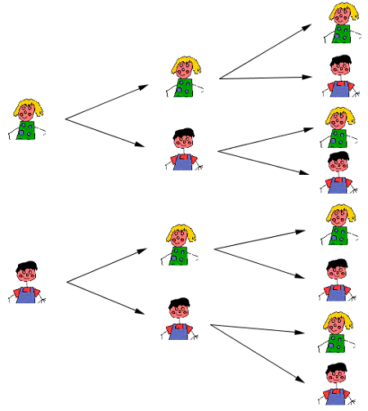

On s’intéresse aux familles composées de trois enfants.

1. Construire un arbre regroupant toutes les issues possibles.
2. Compléter le tableau ci-dessous :

|  |  |  |  |  |  |  |  |  |
| --- | --- | --- | --- | --- | --- | --- | --- | --- |
| Composition possible de la famille | FFF | FFG | FGF | FGG | GFF | GFG | GGF | GGG |
| Nombre de filles |  |  |  |  |  |  |  |  |

On peut donc définir une fonction X qui a chaque issue associe le nombres de filles dans la famille.

Cette fonction prend donc les valeurs 0,1,2,3

p(X=0)=

p(X=1)=

p(X=2)=

p(X=3)=

On peut résumer les résultats dans un tableau :

|  |  |  |  |  |
| --- | --- | --- | --- | --- |
| $$x_{i}$$ | 0 | 1 | 2 | 3 |
| P(X = $x_{i}$) |  |  |  |  |

Ce tableau résume la loi de probabilité de la variable aléatoire X.

Exercice  1:

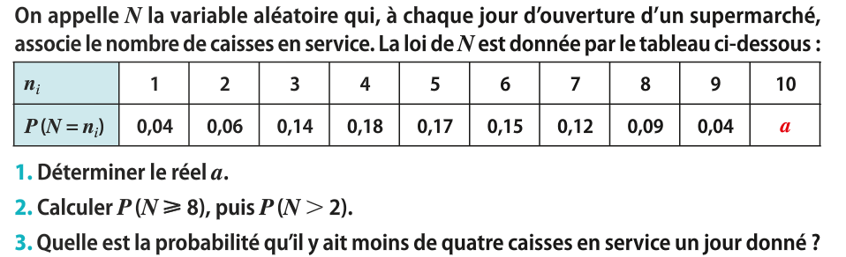

Exercice  2:

Soit l'expérience aléatoire : "On tire une carte dans un jeu de 32 cartes."

On considère le jeu suivant :

* Si on tire un cœur, on gagne 2€.
* Si on tire un roi, on gagne 5€.
* Si on tire une autre carte, on perd 1€.

On appelle X la variable aléatoire qui à une carte tirée associe un gain ou une perte.

Déterminer la loi de probabilité de X.

La loi de probabilité de X est :

|  |  |  |  |  |
| --- | --- | --- | --- | --- |
| $$x_{i}$$ | -1 | 2 | 5 | 7 |
| P(X = $x_{i}$) |  |  |  |  |

p(X $≥2)=$

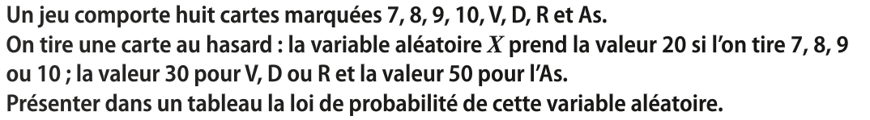

II. Espérance

Une entreprise qui fabrique des balles rebondissantes fait une étude sur une gamme produite.

Le diamètre théorique doit être égal à 1,3 cm mais cette mesure peut être légèrement erronée.

L'expérience consiste à tirer au hasard une balle d'un lot de la production et à mesurer son diamètre.

On considère la variable aléatoire X qui à une bille choisie au hasard associe son diamètre.

La loi de probabilité de X est résumée dans le tableau suivant :

|  |  |  |  |  |  |
| --- | --- | --- | --- | --- | --- |
| *xi* | 1,298 | 1,299 | 1,3 | 1,301 | 1,302 |
| P(X = *xi*) | 0,2 | 0,1 | 0,2 | 0,4 | 0,1 |

1. Pour simplifier les calculs, on définit la variable aléatoire Y = 1000X – 1300.

Compléter le tableau ci-dessous pour la loi de probabilité de Y :

|  |  |  |  |  |  |
| --- | --- | --- | --- | --- | --- |
| *xi* |  |  |  |  |  |
| P(Y = *xi*) |  |  |  |  |  |

1. Calculer l'espérance et la variance de la loi de probabilité de Y :
2. En déduire l'espérance et la variance de la loi de probabilité de X :

Exercices :

1. Dans le jeu de cartes précédent, calculer l'espérance de la loi de probabilité de X et interpréter le résultat.
2. On lance un dé équilibré à 6 faces, on gagne la somme en euros qui est indiquée sur le dé.

Combien gagne-t-on en moyenne ?

1. Une urne contient trois boules blanches et une boule noire ?

On tire au hasard les boules dans l’urne, une par une, jusqu’à obtenir la boule noire.

1. Construire un arbre permettant de calculer la probabilité d’avoir la boule noire au premier, au second, au troisième et au dernier tirage.
2. Soit R la variable aléatoire qui donne le rang de la sortie de la boule noire.

Calculer E(R)

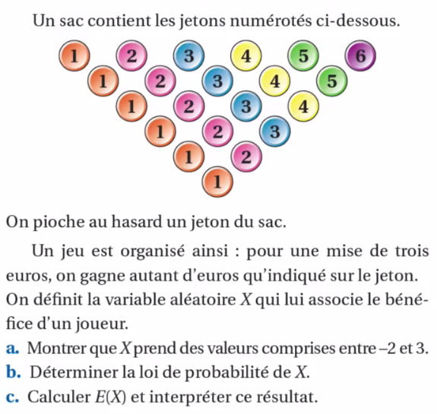

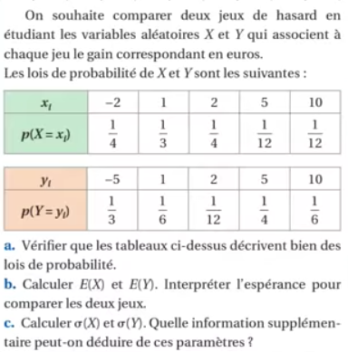

1. Un joueur lance des fléchettes sur une cible circulaire formée de 4 régions marquées 1, 2, 5 et 10.

Nous admettons que la probabilité que le joueur atteigne la cible est de 0,4 et que la probabilité d'atteindre la région *i* est inversement proportionnelle à *i*.

Si le joueur atteint la région *i*, il marque *i* points et 0 point s'il n'atteint pas la cible.

Le joueur lance trois flèches de suite. Quelle est la probabilité qu'il marque au moins 25 points ?

Combien de points peut-il espérer marquer avec trois lancers?



1. Deux tireurs *X* et *Y* s'affrontent en vue d'une sélection lors d'une épreuve comportant vingt tirs sur cible. Les résultats obtenus sont les suivants :



Départager les deux tireurs en argumentant.

1. Un sac contient :

15 jetons bleus, 10 jetons rouges, 3 jetons verts et 2 jetons noirs, tous indiscernables au toucher.

Un joueur extrait au hasard un jeton de ce sac et note sa couleur :

B pour bleu, R pour rouge, V pour vert et N pour noir.

Il marque 3 points si le jeton est rouge, 5 points si le jeton est vert, mais perd 1 point si le jeton est bleu et perd 3 points si le jeton est noir.

Soit G la variable aléatoire qui donne le nombre de points (positif ou négatif) obtenu par le joueur.

Déterminer la loi de probabilité de la variable G.

|  |  |  |  |  |
| --- | --- | --- | --- | --- |
| $${ x}_{i}$$ |  |  |  |  |
| P(G = $x_{i}$) |  |  |  |  |

Remarque :

* Lorsqu’une variable aléatoire est définie comme un gain algébrique lors d’un jeu, l’espérance représente le gain moyen après un très grand nombre de parties.
* Une espérance nulle indique un jeu équitable, une espérance négative indique un jeu défavorable au joueur et une espérance positive indique un jeu favorable au joueur.

III/ Répétitions d'expériences identiques et indépendantes

|  |  |
| --- | --- |
| Dans une salle de jeux, un appareil comporte 5 roues, chacune portant à sa périphérie 8 images de fruits différents  Une mise de 1 € déclenche le fonctionnement de l'appareil pour une partie.  Chacune des 5 roues affiche au hasard dans une fenêtre un de ces fruits. |  |

On admettra que tous les événements élémentaires sont équiprobables.

Certains résultats permettent de gagner de l'argent:

* 50 € pour 5 fruits identiques ;
* 5 € pour 4 fruits identiques ;
* 1 € pour 5 fruits distincts ;
* 0 € pour les autres résultats.

Soit X la variable aléatoire qui à chaque résultat associe le gain indiqué. Calculer l'espérance mathématique de X.

Exemples :

1) On lance un dé plusieurs fois de suite et on note à chaque fois le résultat. On répète ainsi la même expérience (lancer un dé) et les expériences sont indépendantes l'une de l'autre (un lancer n'influence pas le résultat d'un autre lancer).

2) Une urne contient 2 boules blanches et 3 boules noires. On tire au hasard une boule et on la remet dans l'urne.

On répète cette expérience deux fois de suite.

1. Ces expériences sont elles indépendantes et identiques ?
2. Représenter l'ensemble des issues de ces expériences dans un arbre.
3. On note B l'issue "On tire une boule blanche" et N l'issue "On tire une boule noire".
4. Quelle est la probabilité d’obtenir au moins une boule blanche p(B) ?

e) Quelle est la probabilité d’obtenir au moins une boule noire p (N) ?

Définition : Plusieurs expériences sont identiques et indépendantes si :

- elles ont les mêmes issues,

- chaque issue possède la même probabilité.

